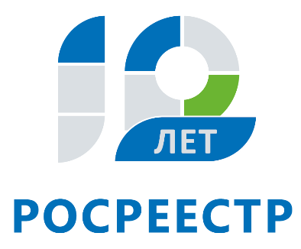
Управление Федеральной службы
государственной регистрации,
кадастра и картографии
по Иркутской области

Управление Росреестра по Иркутской области проведет прямую линию по вопросам регистрации прав на общедомовое имущество

16 октября Управление Росреестра по Иркутской области проведет прямую линию по вопросам регистрации прав на общее имущество жильцов многоквартирного жилого дома.
В ходе прямой линии жители региона могут узнать, зачем регистрировать права на общедомовое имущество? Куда следует обращаться за регистрацией прав? Какие документы потребуется подготовить? В какие сроки будет проведена процедура? На эти и другие вопросы ответят начальник отдела регистрации недвижимости Юлия Степановна Грудинина (тел. 8(3952) 450-171), заместители начальника отдела Ирина Николаевна Евсейчикова (тел. 8(3952) 450-127), Марина Юрьевна Копытина (тел. 8(3952) 450-344) и Елена Александровна Брензей (тел. 8(3952) 450-163).
Задать свои вопросы жители региона могут с 8 до 17 часов.

По информации Управления Росреестра по Иркутской области

